Učivo: Síla a její znázornění

síla – fyzikální veličina, kterou popisujeme vzájemné silové působení těles nebo polí na tělesa

- značka …….. F

- základní jednotka ……….. N ( newton, njůtn )
další jednotky: 1kN = 1 000 N
1MN = 1 000 000 N
1mN = 0,001 N
- je jednoznačně určena: velikostí, směrem, působištěm (místo, ve kterém působí síla)

- znázorňujeme ji úsečkou se šipkou (orientovaná úsečka)

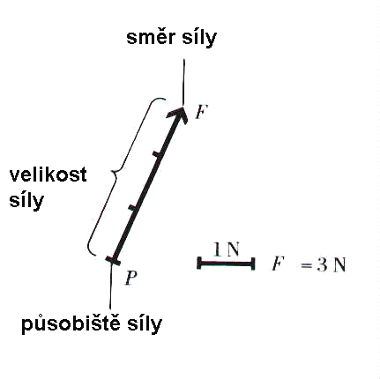

1N=1cm
Musíme vždy určit měřítko, ve kterém sílu zakreslujeme, v našem případě 1N $\hat{=}$ 1cm .

